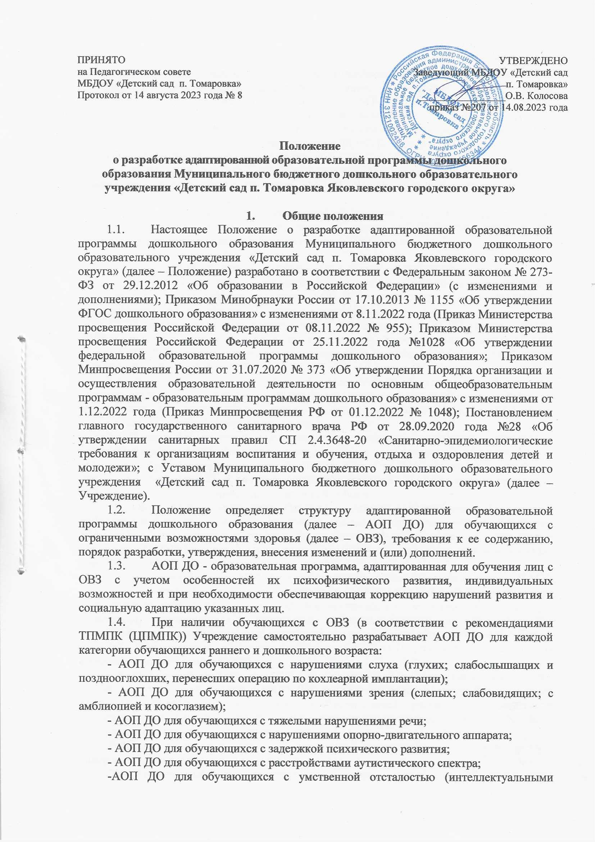

нарушениями);

- АОП ДО для обучающихся с тяжелыми множественными нарушениями развития.

Если в Учреждении обучаются дошкольники, относящиеся к одной группе обучающихся с ОВЗ, Учреждение разрабатывает АОП ДО только для этой группы обучающихся. Если в Учреждении обучаются дошкольники с ОВЗ нескольких категорий, Учреждение разрабатывает отдельные АОП ДО для каждой группы воспитанников с ОВЗ.

* 1. АОП ДО разрабатывается с учетом ФГОС ДО, ФАОП ДО для обучающихся с ограниченными возможностями здоровья.

1.6. Решение о переводе обучающегося с ОВЗ, инвалидностью на АОП ДО принимается на основании заключения ТМПМК (ЦПМПК) и письменного заявления родителей (законных представителей).

1.7. Срок действия данного Положения не ограничен. Положение действует до принятия нового. Изменения и дополнения в настоящее Положение вносятся на Педагогическом совете, утверждаются приказом заведующего.

**2. Требования к содержанию и структуре АПО ДО**

2.1. Структура целевого, содержательного и организационного разделов АОП ДО определена ФГОС ДО. Обязательная часть АОП ДО должна соответствовать ФАОП ДО для обучающихся с ограниченными возможностями здоровья.

2.2. В соответствии с требованиями ФГОС ДО, структура АОП ДО включает в себя обязательную часть и часть, формируемую участниками образовательных отношений. Обе части АОП ДО являются взаимодополняющими и необходимыми с точки зрения реализации требований ФГОС ДО.

2.3. Обязательная часть АОП ДО предполагает комплексность подхода, обеспечивая развитие детей во всех пяти взаимодополняющих образовательных областях: социально-коммуникативное развитие; познавательное развитие; речевое развитие; художественно-эстетическое развитие; физическое развитие.

2.4. В части, формируемой участниками образовательных отношений, представлены выбранные и/или разработанные самостоятельно участниками образовательных отношений образовательные программы, направленные на развитие детей в одной или нескольких образовательных областях, видах деятельности и/или культурных практиках, методики, формы организации образовательной работы.

2.5. Объем обязательной части Программы должен соответствовать федеральной программе и быть не менее 60% от общего объема Программы; части, формируемой участниками образовательных отношений, не более 40%. Содержание и планируемые результаты АОП ДО должны быть не ниже соответствующих содержания и планируемых результатов ФАОП ДО.

2.6. Обязательная часть АОП ДО Учреждения оформляется в виде ссылки на ФАОП ДО. Часть Программы, формируемая участниками образовательных отношений, может быть представлена в виде ссылок на соответствующую методическую литературу, позволяющую ознакомиться с содержанием выбранных участниками образовательных отношений парциальных программ, методик, форм организации образовательной работы.

2.7. Обязательным структурным компонентом АОП ДО является Программа коррекционно-развивающей работы.

2.8. Содержательный раздел АОП ДО включает рабочую программу воспитания, разработанную в соответствии с ФОП ДО, которая раскрывает задачи и направления воспитательной работы, предусматривает приобщение детей к российским традиционным духовным ценностям, включая культурные ценности своей этнической группы, правилам и нормам поведения в российском обществе.

Рабочая программа воспитания включает 3 основных раздела (целевой раздел, содержательный раздел, организационный раздел).

2.9. Календарный план воспитательной работы образовательной организации строится с учетом федерального календарного плана воспитательной работы. Примерный перечень основных государственных и народных праздников, памятных дат включает некоторые позиции, которые рекомендуются для проведения в условиях отдельных регионов. Перечень может быть дополнен региональными мероприятиями с учетом социокультурных особенностей АОП, а также возрастных, психофизических особенностей и особых образовательных потребностей обучающихся.

2.10. Дополнительным разделом АОП ДО является текст ее краткой презентации. Краткая презентация Программы ориентирована на родителей (законных представителей) обучающихся с ОВЗ и доступна для ознакомления на официальном сайте и информационном стенде Учреждения, а также в родительских уголках групп.

В краткой презентации АОП ДО указаны:

- возрастные и иные категории детей, на которых ориентирована Программа;

- ссылка на ФАОП ДО;

- характеристика взаимодействия педагогического коллектива с семьями детей.

Приложения оформляются на усмотрение Учреждения. В приложение могут быть вынесены: календарный план воспитательной работы, комплексно-тематическое планирование, распорядок и /или режим дня, карты наблюдения детского развития, комплексно-тематическое планирование на летний период.

1. **Порядок разработки АОП ДО, утверждения и внесения изменений и (или) дополнений**

3.1. Учреждение самостоятельно разрабатывает и утверждает АОП ДО в соответствии с ФГОС ДО и с учетом ФАОП ДО.

3.2. АОП ДО Учреждения разрабатывается в соответствии с настоящим Положением рабочей группой, созданной из состава администрации и педагогических работников Учреждения.

3.3. Состав рабочей группы, ответственной за разработку АОП ДО, выбирается на Педагогическом совете и утверждается приказом заведующего Учреждения.

3.4. Проект АОП ДО выносится на обсуждение и принятие на заседании Педагогического совета Учреждения.

3.5. При несоответствии АОП ДО установленным данным Положением требованиям, а также требованиям ФГОС ДО, принимается соответствующее решение коллегиальным органом и утверждается приказом заведующего Учреждения.

3.6. АОП ДО принимается Педагогическим советом, согласовывается с Советом родителей Учреждения и утверждается приказом заведующего.

3.7. Основанием для внесения изменений и (или) дополнений в АОП ДО могут быть:

- результаты оценки эффективности и достижения целевых показателей усвоения АОП ДО воспитанниками;

- выход стратегических документов на федеральном уровне;

- внесенные предложения по совершенствованию образовательной деятельности коллегиальных органов Учреждения в рамках их полномочий - Педагогическим советом.

3.8. Все изменения и (или) дополнения, вносимые в АОП ДО по итогам обсуждения Педагогического совета Учреждения, должны соответствовать требованиям, предусмотренным настоящим Положением и закреплены приказом «О внесении изменений и(или) дополнений в адаптированную образовательную программу дошкольного образования дошкольного Учреждения».

3.9. Если в течение учебного года в группу комбинированной или компенсирующей направленности по результатам ТПМПК (ЦПМПК) зачисляются обучающиеся с новой нозологией, то рабочей группой разрабатывается АОП ДО для данной нозологии, при этом полностью соблюдается процедура согласования, принятия и утверждения АОП ДО.

1. **Оформление и хранение АОП ДО**

4.1. Текст АОП ДО набирается шрифтом Times New Roman, кегль 14, межстрочный интервал одинарный, переносы в тексте не ставятся, выравнивание по ширине, абзац - 1,25 см, поля: слева – 2.5 см, справа – 1.5 см, сверху – 2 см, снизу – 2 см, листы формата А4. Таблицы вставляются непосредственно в текст или идут приложением.

4.2. Страницы АОП ДО нумеруются в нижней части страницы справа. Титульный лист считается первым, но не нумеруется, так же, как и листы приложения.

4.3. Титульный лист АОП ДО содержит:

- гриф согласования (с Советом родителей, Педагогическим советом с указанием даты проведения и номера протокола);

- гриф утверждения АОП ДО заведующим Учреждения (с указанием даты, номера приказа);

- название адаптированной образовательной программы дошкольного образования с указанием нозологической группы обучающихся;

- год утверждения АОП ДО.

4.4. Электронный вариант АОП ДО размещается на официальном сайте Учреждения и хранится в электронной базе данных Учреждения.

4.5. При необходимости печатный вариант АОП ДО прошивается, скрепляется печатью и подписью заведующего Учреждения и хранится в методическом кабинете Учреждения.

4.6. К АОП ДО имеют доступ все педагогические работники Учреждения.

1. **Контроль за реализацией ОП ДО**

5.1. Контроль за полнотой реализации АОП ДО Учреждения, качества обучения воспитанников является обязательным компонентом образовательной деятельности и осуществляется в соответствии с Положением о внутренней системе оценки качества образования (ВСОКО) и Положением о внутреннем контроле в Учреждении, планом контрольной деятельности, инструментарием контрольной деятельности.

5.2. Результаты контроля реализации АОП ДО оформляются в виде аналитических справок и обсуждаются на заседаниях Педагогического совета Учреждения.

1. **Заключительные положения**

6.1. Настоящее Положение является локальным нормативным актом Учреждения, принимается на Педагогическом совете и утверждается (либо вводится в действие) приказом заведующего Учреждения. Все изменения и дополнения, вносимые в настоящее Положение, оформляются в письменной форме в соответствии действующим законодательством Российской Федерации.

6.2. Настоящее Положение принимается на неопределенный срок. Изменения и дополнения к Положению принимаются в порядке, предусмотренном п. 4.7 настоящего Положения.

6.3. После принятия Положения (или изменений и дополнений отдельных пунктов и разделов) в новой редакции предыдущая редакция автоматически утрачивает силу.